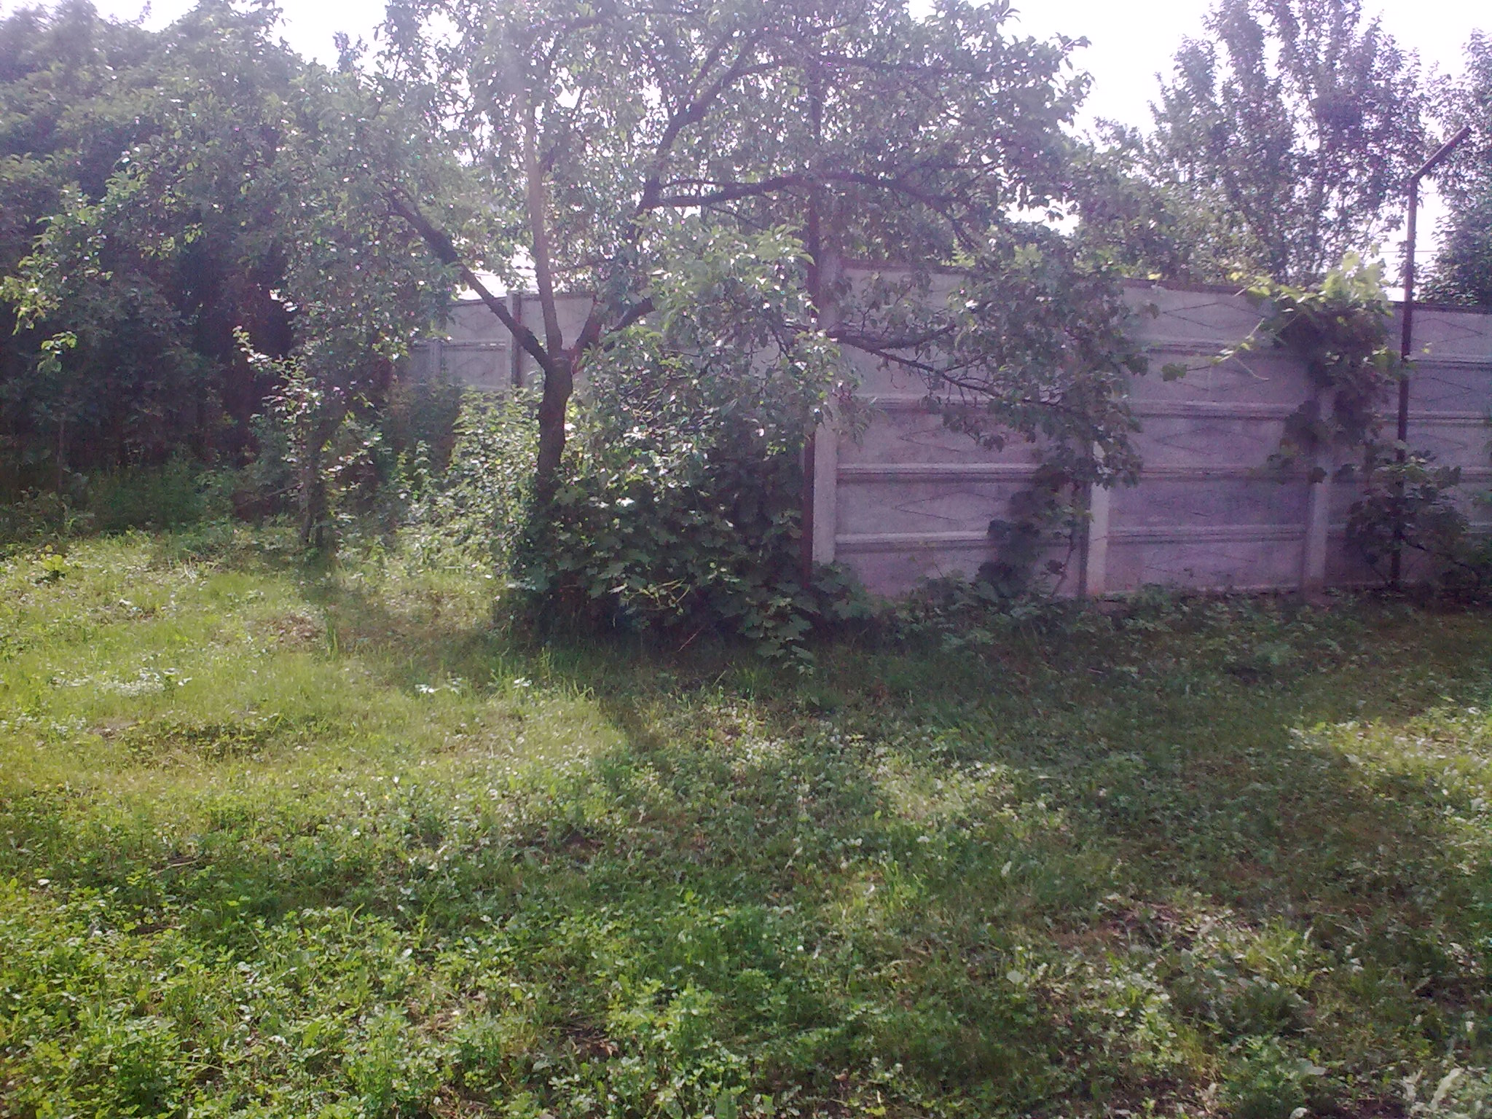
GARD OPAC DIN BETON ARMAT
UN PANOU INCLUDE 5
PLACI SI 1 STALP
DIMENSIUNI- 2,10m inaltimeX 2m lungimea
panoului (in centrul stalpilor)

Gardurile sunt realizate din beton armat, lucru ce confera rezistenta si durabilitate in timp.

Pentru detalii si comenzi va rugam sa ne
contactati la – 0722318905 Dl. Enescu
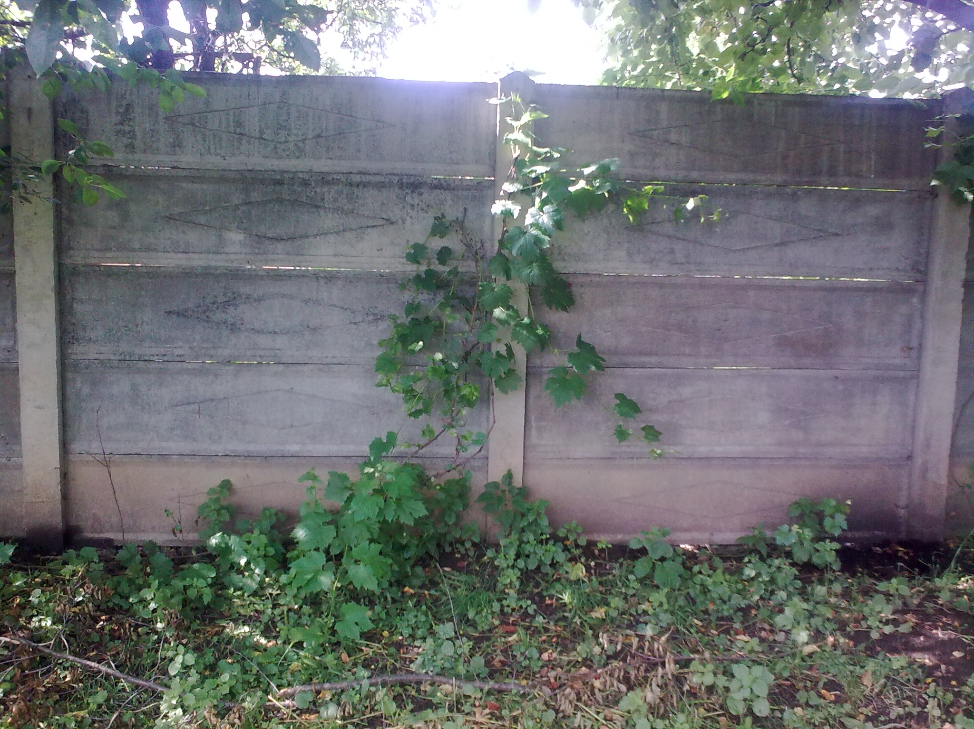

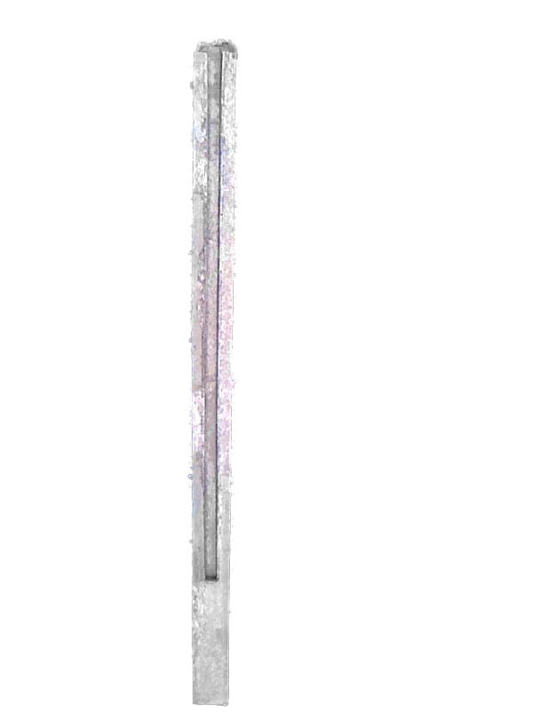
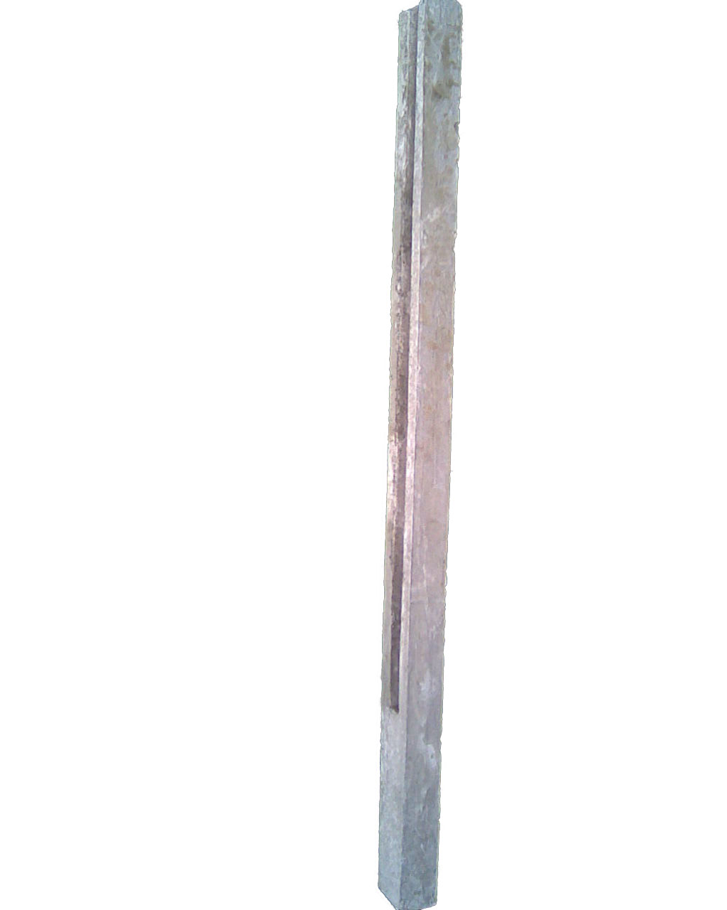
Componente gard opac din beton

Dimensiuni stalpi:
Diametru:
130x 170mm

Inaltime 2800mm:
-600mm masiv(fara
canal pentru placi)
-2100mm lungime
canal pentru placi
-100mm varf

Pret stalp - 65 ron/buc
(pret productie)

Stalp normal Stalp colt
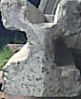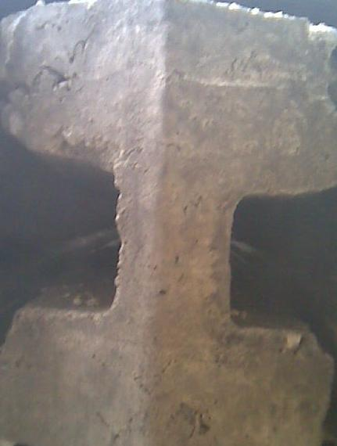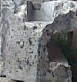
Stalp Bifurcatie

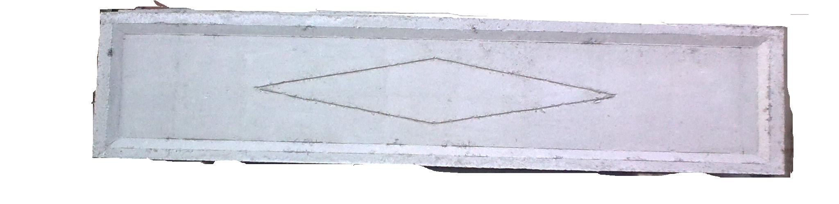
Placa opaca armata
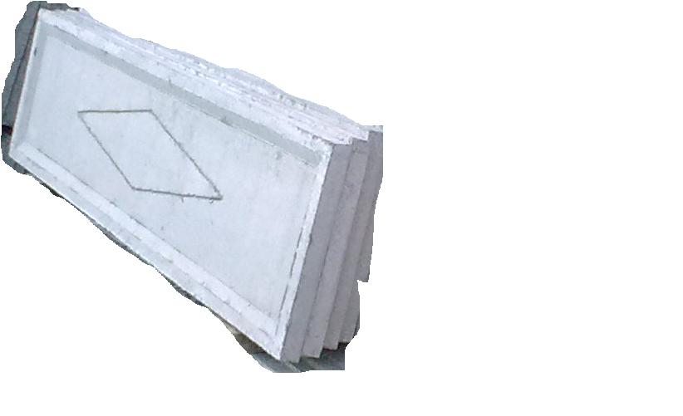

Dimensiuni:

Lungime - 1950 mm
Inaltime - 420 mm
Grosime - 40 mm

Pret placa opaca – 30ron/buc (pret productie)

Schita panou de gard
